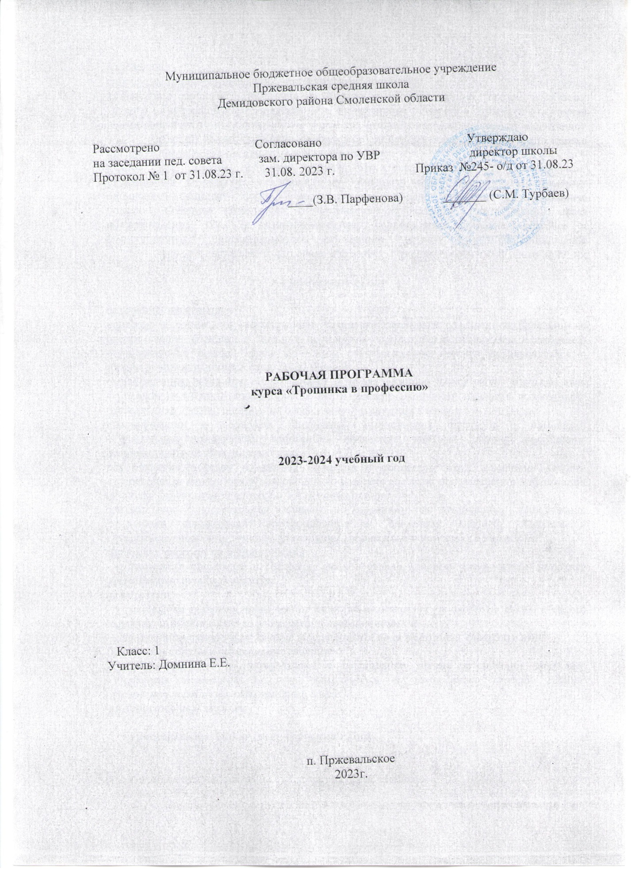

**Пояснительная записка**

Рабочая программа курса для начальной школы (1-4 классы) «Тропинка в профессию» адаптирована на основании комплексной программы профориентационной работы для начальной школы «Тропинка в профессию», автор Бачкина Елена Николаевна, учитель начальных классов.

Данный курс является первой ступенькой в профориентационной работе.

Перед младшим школьником  не стоит проблема выбора профессии. Но поскольку профессиональное самоопределение взаимосвязано с развитием личности на всех возрастных этапах, то младший школьный возраст можно рассматривать как подготовительный, закладывающий основы для профессионального самоопределения в будущем.

Представления о профессиях ребёнка 7-10 лет ограничены его пока небогатым жизненным опытом. Между тем, в современном мире существует огромное количество видов труда. Ориентация в этом океане человеческих занятий является важнейшим звеном социальной адаптации ребёнка.

В школах формирование представлений о мире труда и профессий подчас осуществляется недостаточно целенаправленно и системно. В то время как именно школа должна стать решающим звеном процесса профессионального самоопределения обучающихся, оказать действенное влияние на целенаправленное формирование представлений о мире труда и профессий.

Решение данных проблем позволит оптимизировать учебный процесс, направленный на профориентационное  образование, сделает учёбу в школе единым преемственным образовательным процессом.

.

Комплексная  программа профессиональной  работы  для начальной школы «Тропинка в профессию» создана для того, чтобы уже на ранних стадиях формирования социальной сферы интересов личности ребёнка познакомить младших школьников с профессиями взрослых людей и обеспечить пропедевтику профориентационной подготовки. Таким образом, предлагаемая  программа может стать первой ступенью в системе работы школы по переходу на профориентационное обучение.

Данная программа курса предполагает реализацию через:

•                   Внеурочную деятельность детей –  программа  «Тропинка в профессию» (духовно-нравственное  направление внеурочной деятельности);

Ведущая деятельность: поисковая, исследовательская, творческая, игровая.

Содержание определяется возрастными особенностями младших школьников.

Каждое занятие имеет тематическое наполнение, связанное с рассмотрением определённой профессии. Обучающиеся имеют возможность расширить свой кругозор, представление о мире профессий, а также исследовать свои способности применительно к рассматриваемой профессии.

Курс занятий построен таким образом, что предоставляет обучающимся возможность тренировать различные виды своих способностей.

В данной  программе  игровая мотивация превалирует, перерастая в учебную.  Ребёнок становится заинтересованным субъектом в развитии своих способностей.

Занятия проводятся в активной форме, это игры, дискуссии, конкурсы, экскурсии, конференции, элементы тренинга, викторины с элементами творчества и самостоятельного поиска знаний. Важна смена различных видов деятельности на протяжении всего занятия. Это способствует формированию учебно-познавательных мотивов, потребности в творческой деятельности, развитию кругозора у учащихся. Развитие творческих способностей немыслимо без творческой деятельности.

Это рисунок, аппликация, сообщение, а также сочинение рассказов, стихов, сценариев, проигрывание сценок, спектаклей, миниатюр, выпуск тематических газет, плакатов, выставка работ ИЗО и трудовой деятельности.

На реализацию  рабочей программы курса « Тропинка в профессию » в 1-м классе отводится 33  часа   1 классе (1 раз в неделю), во 2-4 классах – по 34 часа в год (1 раз в неделю). Общий объём составляет 135 часов.

**Цель курса**: создание образовательной среды, насыщенной возможностями для реализации способностей обучающихся через развитие интереса к разным видам сферы деятельности.

***Цель I этапа*** профориентационной работы - это актуализация представлений о профессии среди младших школьников.

***Цели II и III этапов*** профориентации учащихся - диагностика и определение предпочтений учащихся к профессии, соизмерение своих возможностей и желаний с потребностью рынка труда и, наконец, профессиональная проба, и психологическая готовность к самоопределению.

**Задачи:**

➢    познакомить с широким спектром профессий, особенностями разных профессий;

➢    выявить наклонности, необходимые для реализации себя в выбранной в будущем профессии;

➢    способствовать формированию уважительного отношения к людям разных профессий и результатам их труда;

➢    способствовать развитию интеллектуальных и творческих возможностей ребёнка;

➢    способствовать формированию нравственных качеств: доброты, взаимовыручки, внимательности, справедливости и т.д.;

➢    способствовать формированию навыков здорового и безопасного образа жизни.

Ожидаемые результаты прохождения курса  «Тропинка в профессию»:

•                   участие в различных видах игровой, изобразительной, творческой деятельности;

•                   расширение кругозора о мире профессий;

•                   заинтересованность в развитии своих способностей;

•                   участие в обсуждении и выражение своего отношения к изучаемой профессии;

•                   возможность попробовать свои силы в различных областях коллективной деятельности, способность добывать новую информацию из различных источников.

Внеклассная работа способствует накоплению непосредственных жизненных впечатлений обучающихся о тех или иных профессиях, что обеспечивает начало формирования гражданственного патриотического отношения к среде обитания и проживания и осознанных профессиональных интересов, а также построения образа «Я» в конкретной профессии. Таким образом, виды деятельности обучающихся  носят, прежде всего, поисково-исследовательский, проблемный и творческий характер.

В результате изучения курса    «Тропинка в  профессию» младший школьник узнает:

➢    основные сферы профессиональной деятельности человека;

➢    основные понятия, признаки профессий, их значение в обществе;

➢    предприятия и учреждения микрорайона, города;

➢    основные приёмы выполнения учебных проектов;

будет уметь:

➢    оперировать основными понятиями и категориями;

➢    рассказывать о профессии и обосновывать её значение в обществе;

➢    пользоваться информацией, получаемой на уроках из учебной, художественной, научно-популярной литературы, СМИ, ИКТ.

***Первый уровень*** результатов (1-й класс) – приобретение социальных знаний. Занятия по конструированию, знакомство с домашними ремёслами, экскурсии на производство, встречи с людьми разных профессий

***Второй уровень*** результатов (2–3-й классы) – формирование ценностного отношения к социальной реальности. Сюжетно-ролевые, продуктивные игры («Почта», «В магазине», «Выпуск классной газеты»)

***Третий уровень*** результатов (4-й класс) – получение опыта самостоятельного общественного действия. Совместное образовательное производство детей и взрослых.

**Планируемые результаты**

**ЛИЧНОСТНЫЕ РЕЗУЛЬТАТЫ**

***Патриотическое воспитание:***

**\*** проявление интереса к истории и современному состоянию российской науки и технологии;

* ценностное отношение к достижениям российских инженеров и учёных

***Гражданское и духовно-нравственное воспитание:***

**\***готовность к активному участию в обсуждении общественно значимых и этических проблем, связанных с современными технологиями, в особенности технологиями четвёртой промышленной революции;

* осознание важности морально-этических принципов в деятельности, связанной с реализацией технологий;

* освоение социальных норм и правил поведения, роли и формы социальной жизни в группах и сообществах, включая взрослые и социальные сообщества

***Эстетическое воспитание:***

**\*** восприятие эстетических качеств предметов труда;

*умение создавать эстетически значимые изделия из различных материалов

***Ценности научного познания и практической деятельности:***

* осознание ценности науки как фундамента технологий;

**\*** развитие интереса к исследовательской деятельности, реализации на практике достижений науки

***Формирование культуры здоровья и эмоционального благополучия:***

* осознание ценности безопасного образа жизни в современном технологическом мире, важности правил безопасной работы с инструментами;

*умение распознавать информационные угрозы и осуществлять защиту личности от этих угроз

***Трудовое воспитание:***

* активное участие в решении возникающих практических задач из различных областей;

* умение ориентироваться в мире современных профессий

***Экологическое воспитание:***

* воспитание бережного отношения к окружающей среде, понимание необходимости соблюдения баланса между природой и техносферой;

* осознание пределов преобразовательной деятельности человека

**МЕТАПРЕДМЕТНЫЕ РЕЗУЛЬТАТЫ**

***Базовые логические действия:***

*выявлять и характеризовать существенные признаки при- родных и рукотворных объектов;

* устанавливать существенный признак классификации, основание для обобщения и сравнения;

* выявлять закономерности и противоречия в рассматриваемых фактах, данных и наблюдениях, относящихся к внешнему миру;

* выявлять причинно-следственные связи при изучении природных явлений и процессов, а также процессов, происходящих в техносфере;

* самостоятельно выбирать способ решения поставленной задачи, используя для этого необходимые материалы, инструменты и технологии

***Базовые исследовательские действия:***

* использовать вопросы как исследовательский инструмент познания;

* формировать запросы к информационной системе с целью получения необходимой информации;

* оценивать полноту, достоверность и актуальность полученной информации;

* опытным путём изучать свойства различных материалов;

* овладевать навыками измерения величин с помощью измерительных инструментов, оценивать погрешность измерения, уметь осуществлять арифметические действия с приближёнными величинами;

* строить и оценивать модели объектов, явлений и процессов;

*уметь создавать, применять и преобразовывать знаки и символы, модели и схемы для решения учебных и познавательных задач;

*уметь оценивать правильность выполнения учебной задачи, собственные возможности её решения;

*прогнозировать поведение технической системы, в том числе с учётом синергетических эффектов

***Работа с информацией:***

**\*** выбирать форму представления информации в зависимости от поставленной задачи;

*понимать различие между данными, информацией и знаниями;

* владеть начальными навыками работы с «большими данными»;

* владеть технологией трансформации данных в информацию, информации в знания

**Овладение универсальными учебными регулятивными действиями**

***Самоорганизация:***

**\* уметь самостоятельно планировать пути достижения це- лей, в том** числе альтернативные, осознанно выбирать наи- более эффективные способы решения учебных и познавательных задач;

* уметь соотносить свои действия с планируемыми результатами, осуществлять контроль своей деятельности в процессе достижения результата, определять способы действий в рамках предложенных условий и требований, корректировать свои действия в соответствии с изменяющейся ситуацией;

* делать выбор и брать ответственность за решение

***Самоконтроль (рефлексия):***

* давать адекватную оценку ситуации и предлагать план её изменения;

* объяснять причины достижения (недостижения) результатов преобразовательной деятельности;

*вносить необходимые коррективы в деятельность по решению задачи или по осуществлению проекта;

* оценивать соответствие результата цели и условиям и при необходимости корректировать цель и процесс её достижения

***Принятие себя и других***:

* признавать своё право на ошибку при решении задач или при реализации проекта, такое же право другого на подобные ошибки

**Овладение универсальными коммуникативными действиями.**

***Общение:***

*в ходе обсуждения учебного материала, планирования и осуществления учебного проекта;

* в рамках публичного представления результатов проектной деятельности;

* в ходе совместного решения задачи с использованием облачных сервисов;

* в ходе общения с представителями других культур, в частности в социальных сетях

***Совместная деятельность:***

* понимать и использовать преимущества командной работы при реализации учебного проекта;

*понимать необходимость выработки знаково-символических средств как необходимого условия успешной проектной деятельности;

* уметь адекватно интерпретировать высказывания собеседника — участника совместной деятельности;

* владеть навыками отстаивания своей точки зрения, используя при этом законы логики;

* уметь распознавать некорректную аргументацию

***Предметные результаты:***

Знает:

Основные сферы профессиональной деятельности человека;

Основные понятия, признаки профессий, их значение в окружающем обществе;

Предприятия и учреждения населенного пункта, района;

Основные приемы выполнения учебных проектов.

Умеет:

Оперировать основными понятиями и категориями;

Рассказывать о профессии и обосновывать ее значение в жизни общества;

Переносить теоретические сведения о сферах человеческой деятельности на некоторые конкретные жизненные ситуации.

Модуль I - «Играем в профессии» - 1 класс.

Цель: формирование элементарных знаний о профессиях через игру.

**Содержание рабочей программы**

***Модуль I «Играем в профессии»***

***(33 часа)***

Все работы хороши (2 ч.). Занятия с элементами игры.

Введение в тему. Стихи о профессиях. Работа с карточками (конкурс состоит в составлении целой из разрезанной на части картинки). Конкурс маляров. Игра «Кто потерял свой инструмент», конкурс «Найди лишнее», игра «Таинственное слово» (расшифровка слов баркы (рыбак), ртомас (матрос), явше (швея).Игра отгадай пословицы (Без охоты..(нет рыбока), без дела жить -…(только небо коптить).Викторина «Угадай профессию» кто пашет, сеет, хлеб убирает (хлебороб), кто лекарство отпускает (аптекарь), кто дома строит (строитель).

Кому что нужно(2 ч.). Дидактическая игра.

Вводное слово  учителя. Определение правила игры. Подбираются картинки и предметы соответствующих профессий. Например: строитель-мастерок, врач-градусник, повар-кастрюля и т.д.

Оденем куклу на работу (2ч.). Дидактическая игра.

Оборудование: изображение рабочей одежды, изображение кукол. Подобрать к каждой картинке одежду и назвать соответствующую профессию (строитель, милиционер, врач, пожарник, продавец).

Идём на работу - дидактические игры. Разложены круги, в середине которых нарисованы люди разных профессий, относительно с изображением инструментов. Необходимо выбрать картинку, подходящую для работы.

Мы строители (2ч.). Занятие с элементами игры.

Организационный момент. Игра. Построение дома, башни из геометрических фигур, конструктора. Физкультминутка. Просмотр м/ф. Игра со счётными палочками. Строим модель грузовика из спичечных коробков. Итог. Что нужно знать, чтобы стать строителем. Какую пользу приносят наши знания.

Магазин (2ч.). Ролевая игра.

Мы идем в магазин (2ч.). Беседа с игровыми элементами.

Организационный момент. Актуализация опорных знаний. Вопросы, какие бывают магазины? Кто работает в магазине? Формирование  новых знаний. Анализ стихотворений. Игра «Вставьте буквы, и вы узнаете, кто работает в магазине». Заведующая, продавец, товаровед, охранник, администратор. Оценка: вежливый, грубый продавец. Итог: как называется профессия людей работающих в магазине?

Аптека (2ч.). Ролевая игра.

Организационный момент. Игра.  Построение из геометрических фигур здания аптеки. Физкультминутка. Просмотр м/ф. Игра со счётными палочками. Строим модель грузовика из спичечных коробков. Итог. Что нужно знать, чтобы стать строителем. Какую пользу приносят наши знания.

Больница (2ч.). Ролевая игра

Организационный момент. Игра (детский набор «Доктор»). Физкультминутка. Просмотр м/ф. Игра со счётными палочками. Строим модель скорой помощи. Итог. Что нужно знать, чтобы стать доктором. Какую пользу приносят наши знания.

Какие бывают профессии (2 ч.). Игровой час.

Организационный момент. Актуализация опорных знаний. Подбор рифмовок в стихотворении. Рассказ о мире профессий. Игра: «Закончи пословицу…» (например, «Без труда.. ( не вытянуть рыбку из пруда»). Загадки о профессиях. Кроссворд о профессиях. Итог: о каких профессиях мы сегодня узнали?

С.Михалков «Дядя Степа-милиционер» (2ч.). Чтение.

Чтение текста. Словарная работа: милиционер, профессия. Обсуждение прочитанного. Ответы на вопросы.

С.Михалков «Дядя Степа-милиционер» (3 ч.). Видеоурок.

Просмотр м/ф по произведению С.Михалков «Дядя Степа-милиционер». Обсуждение поступков главных героев. Как бы ты поступил ты в данной ситуациях. Словарная работа.

В.Маяковский «Кем быть?» (2ч.) Чтение текста.

Чтение по ролям. Обсуждение текста. Словарные работы: столяр, плотник, рубанок, инженер, доктор, конструктор, шофер.

К.Чуковский «Доктор Айболит» (2ч.)

Игра-демонстрация, викторина.

Уход за цветами. (2ч.). Практическое занятие.

Профессия «Повар»(2ч.). Экскурсия.

Вступительное слово учителя. Презентация профессий. Знакомство со столовой школы. Знакомство с профессией повар. Встреча с людьми, работниками в школьной столовой.

Поварята. (2ч). Конкурс-игра.

**Тематический план**

**1 класс**

**Модуль I «Играем в профессии»**

**(33 часа)**

|  |  |  |  |  |
| --- | --- | --- | --- | --- |
| № | тема | Кол-во часов | форма проведения | Дата |
| 1-2 | «Все работы хороши» | 2 | занятие с элементами игры-  видеознакомства | 05.09 |
| 12.09 |
| 3-4 | «Кому, что нужно» | 2 | дидактическая игра  беседа | 19.09 |
| 26.09 |
| 5-6 | «Оденем куклу на работу, едем на работу» | 2 | занятие с элементами игры  беседа | 03.10 |
| 10.10 |
| 7-8 | «Мы строители» | 2 | занятие с элементами игр  видеознакомства | 17.10 |
| 24.10 |
| 9-10 | «Магазин» | 2 | Знакомство с атрибутами, ролевая игра | 07.11 |
| 14.11 |
| 11-12 | «Мы идем в магазин» | 2 | Экскурсия.  Ролевая игра | 21.11 |
| 28.11 |
| 13-14 | «Аптека» | 2 | Знакомство с атрибутами, ролевая игра | 05.12 |
| 12.12 |
| 15-16 | «Больница» | 2 | Знакомство с атрибутами, ролевая игра | 19.12 |
| 26.12 |
| 17-18 | «Какие бывают профессии» | 2 | Видеознакомство,  игровой час | 09.01 |
| 16.01 |
| 19-20 | С.Михалков «Дядя Степа» | 2 | Чтение, беседы, викторины | 23.01  30.01 |
| 21-22-23 | «Дядя Степа-милиционер» | 3 | Экскурсия,  видеоурок,  встреча  с работником полиции | 6.02 |
| 20.02 |
| 27.02 |
| 24-25 | В.Маяковский «Кем быть?» | 2 | Чтение, беседа, обсуждение «Кем я хотел бы быть?» | 05.03 |
| 12.03 |
| 26-27 | К.Чуковский «Доктор Айболит» | 2 | Игра-демонстрация, викторина | 19.03 |
| 02.04 |
| 28-29 | Уход за цветами | 2 | практика | 09.04  16.04. |
| 30-31 | Профессия повар | 2 | Экскурсия, видеоурок, викторина | 23.04 |
| 07.05 |
| 32 | «Поварята» | 2 | практикум | 14.05 |
| 33 | Итоговое занятие |  |  | 21.05 |